**Отчет по задаче №2 учебной практики «Полупроводниковый детектор»**

Кречетов Никита, 318 группа

*Упражнение 1. Исследование амплитуды импульса напряжения при прохождении альфа-частицы через кремниевый поверхностно-барьерный детектор*

В упражнении была исследована зависимость амплитуды импульса от напряжения смещения, подаваемого на полупроводниковый детектор.

|  |  |  |  |  |  |  |  |  |
| --- | --- | --- | --- | --- | --- | --- | --- | --- |
| **Uсмещ** | В | 66,9 | 53,4 | 45,7 | 27,6 | 10,6 | 7,0 | 5,2 |
| **Aвых. д.** | мВ | 135 | 134 | 127 | 111 | 75 | 60 | 51 |
| **τвых.д.** | мксек | 0,8 | 0,8 | 0,8 | 1 | 1,2 | 1,2 | 1,3 |

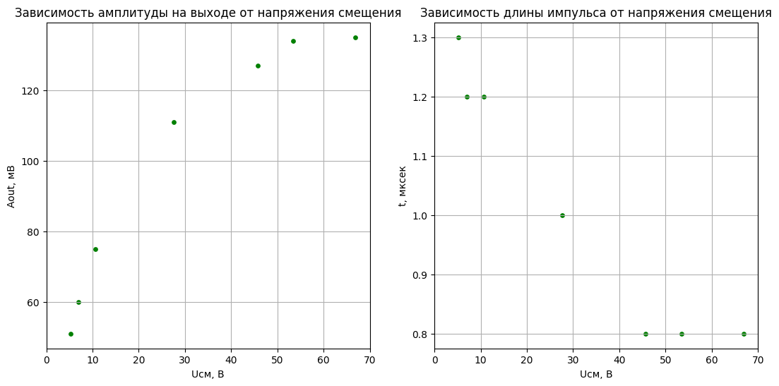

Видно, что зависимость нелинейная, так как толщина обедненной области зависит от напряжения смещения. Вид импульса, снимаемый осциллографом, для одного значения напряжения смещения представлен ниже.

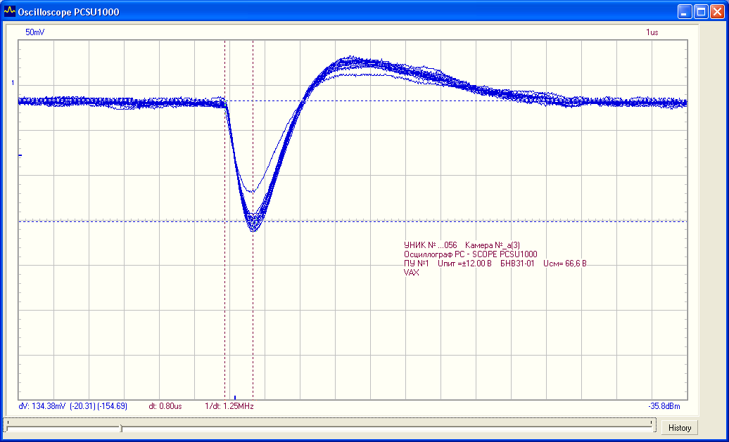

*1.2 Проверка линейности усилительного тракта и анализатора*

Для проверки линейности усилительного тракта и анализатора была проведена калибровка анализатора с генератором стандартных импульсов.

|  |  |  |  |  |  |  |  |  |  |
| --- | --- | --- | --- | --- | --- | --- | --- | --- | --- |
| Аген. мВ | 47 | 87 | 140 | 182 | 229 | 273 | 320 | 365 | 410 |
| Nканала | 94 | 192 | 291 | 392 | 491 | 591 | 687 | 786 | 885 |
| Τ мкс | 0.66 | 0.66 | 0.66 | 0.74 | 0.74 | 0.68 | 0.68 | 0.7 | 0.66 |

*1.3 Определение энергии, идущей на образование одной электронно-дырочной пары в кремнии*

Амплитуда импульса напряжения на экране осциллографа: V = 𝑄𝐾𝑜.𝑦 / 𝐶0 , где Ко.у – коэффициент усиления “основного усилителя”, Q – заряд, образованный при прохождении α-частицы через детектор, причем Q = ne, где n = 𝐸𝛼/ω – число электронных пар, е – заряд электрона, ω – средняя энергия образования пары носителей в кремниии. В нашем случае С0 = 4,6 пФ, Ко.у = 50, Е𝛼 = 5,5 МэВ, V = 0,4 В. Определим эту энергию: $ω =\frac{еE_{a}}{C_{0}}*\frac{K_{о.у}}{V} = 24,1 эВ$.

*Упражнение 2. Исследование энергетических спектров альфа-источников при помощи многоканального амплитудного анализатора импульсов*

1. Спектры от известных α-источников: Pu-239, Pu-238

2. Спектр «смеси» α-источников: Pu-239 + Pu-238 + U-233

3. Спектр от неизвестного α-источника

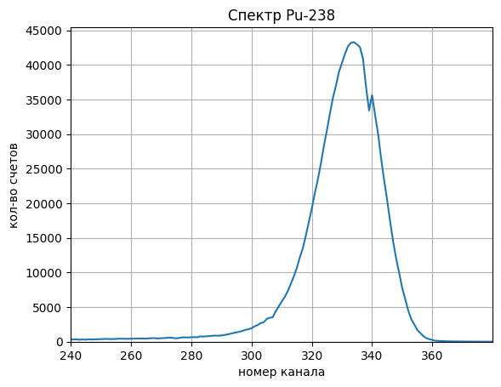

Номера каналов с максимумами:

Pu-238: 334

Pu-239: 295

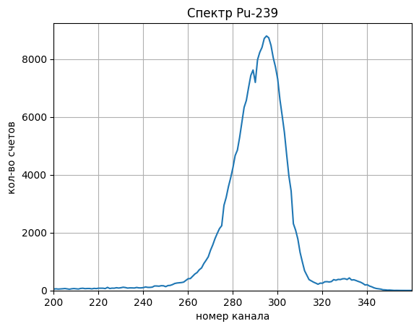

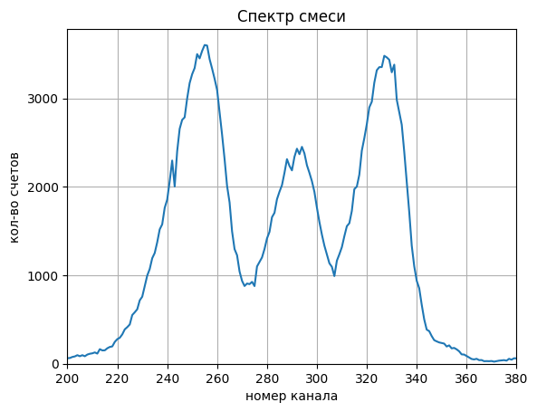

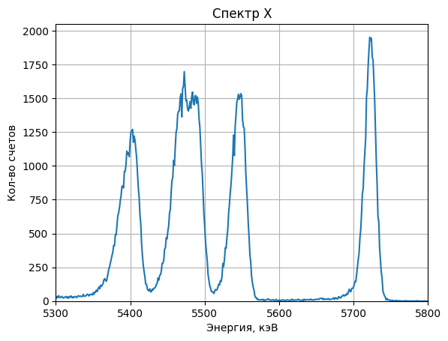

Energies

E1 = 5401 кэВ

E2 = 5472 кэВ

E3 = 5490 кэВ

E4 = 5545 кэВ

E5 = 5722 кэВ

Можно сделать предположение, что неизвестный элемент – это 226Ra, но его расстояние между пиками больше

*Оценка энергетического разрешения спектрометра.*

Полуширины:

Pu238 = 21 => 100% * 21/334 = 6.29%

Pu239 = 21 => 100% * 21/295 = 7.1%

Sm = 21 => 100% * 21/330 = 6.4%

avg = 6.6%

*Упражнение 3. Изучение энергетических спектров от бета- и гамма-источников*

Будем считать, что при β-распаде ядра 137Cs испускаются электроны с максимальной энергией Е0 = 0,52 МэВ. При этом дочернее ядро Ва-137 образуется в возбужденном состоянии и при разрядке испускает γ-квант с энергией Еγ =0,66 МэВ. Полупроводниковый детектор регистрирует эти γ-кванты по комптоновским электронам отдачи. Также детектируются электроны внутренней конверсии, вырываемые в основном из К оболочки.

Энергия конверсионного электрона: Ек.э = Еγ – Есв

*Упражнение 4. Изучение распределения Пуассона*

В упражнении был набран массив, полученный направлением источника αизлучения на перерасчётный прибор. Построим спектр частотности. Из экспериментальной гистограммы среднее значение n = 22.71 ± 4.77

|  |  |
| --- | --- |
| theory  1 sigm: 0.6985  2 sigm: 0.9488  3 sigm: 0.9964 | experiment  1 sigm: 0.7124  2 sigm: 0.9585  3 sigm: 0.9819 |